Matematika pro 8. A a 8. B (3. část) 15. 10. 2020
Milí žáci,
dnes nás čeká nová látka. Vysvětlíme si jedno z nejdůležitějších a nejpoužívanějších pravidel v matematice – Pythagorovu větu. Pomocí ní můžeme totiž vypočítat jakoukoliv chybějící stranu v pravoúhlém trojúhelníku.
Do sešitu si nadepište nové:
Téma: Pythagorova věta Datum: 15. 10. 2020 Nejprve si připomeneme, co je to pravoúhlý trojúhelník… Určitě víte, že jeden z úhlů musí mít… 90°. Také určitě víte, že kratší dvě strany se nazývají odvěsny, nejdelší strana je přepona. Přepona leží proti pravému úhlu. (Raději si toto poznamenejte).
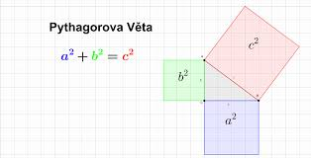

Tento obrázek si do sešitu přesně narýsujte. Pro strany pravoúhlého trojúhelníka zvolte rozměry:
a=3 cm, b=4 cm, c=5 cm.
Obrázek umístěte tak, aby se vám na stránku vešly i čtverce 3x3cm, 4x4cm, 5x5cm. Každý čtverec si můžete vybarvit odlišnou barvou.
V učebnici na straně 26 je tabulka, tu si k obrázku opište.
Vzorec: c² = a² + b²
^{si dobře zapamatujte!!!}
Nyní si prostudujte na straně 26/27 F - Odpovědi od pramene
Mělo by vám už být jasné, že: Obsah čtverce nad přeponou (pravoúhlého trojúhelníka) je roven součtu obsahů čtverců nad oběma odvěsnami. (Tuto větu si červeně opište a dobře zapamatujte).
Nyní si dobře prostudujte vzorový příklad na následující straně… (příklad 3) a opište si ho celý do sešitu!
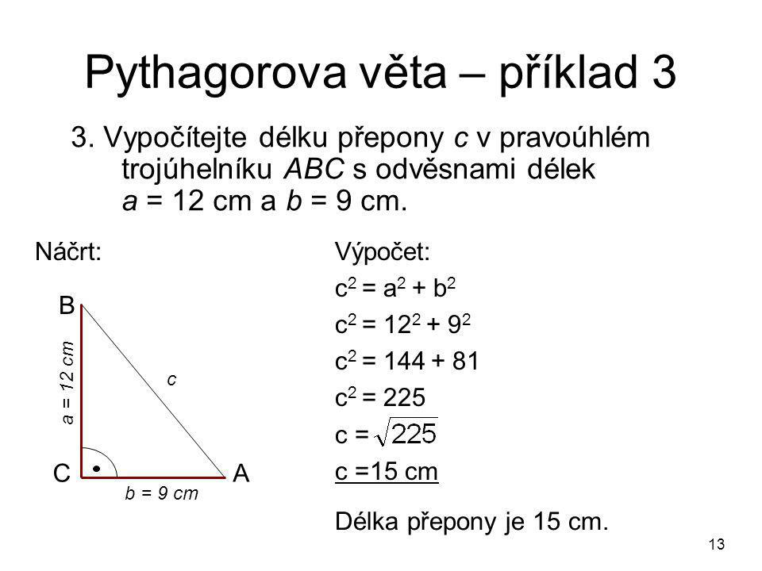
^{Úkol:}
Dle vzorového příkladu vypočti do školního sešitu:
- Vypočti přeponu v pravoúhlém trojúhelníku, je-li: a = 18 cm, b=24 cm. Dodržuj postup zápisu ve vzorovém příkladu, pro výpočet odmocniny použij kalkulačku.
- Vypočti přeponu v pravoúhlém trojúhelníku, je-li: a = 3,6 cm, b=4,8 cm. Dodržuj postup zápisu ve vzorovém příkladu, pro výpočet odmocniny použij kalkulačku.
Oba vypracované příklady (úkol) mi pošlete do 19. 10. 2020 přes Teams, nebo na můj pracovní email: pospisilova@zs-sever.cz
Pozdější odevzdání hodnotím jako nevypracované.
Sešity budu po návratu do školy kontrolovat. Pište čitelně, dodržujte úpravu.

